Klubbkväll med information
om vår verksamhet
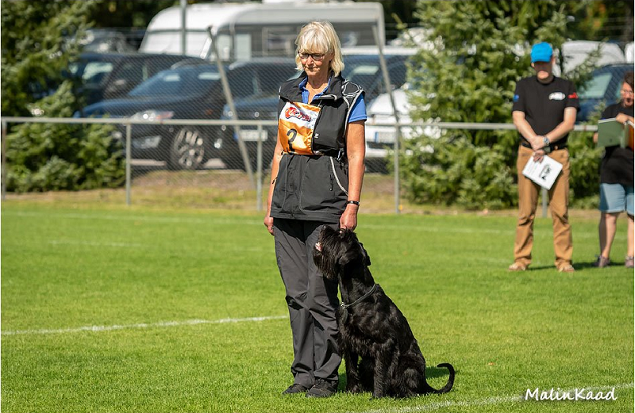
  - Vad kan man hålla på med hos oss
Program:
Information om klubben, uppvisning och information om lydnad, rally, agility, specialsök/noosework sker i hallen.
Information om bruks och tjänstehund mm och vårt kursutbud.
Efter informationen blir det blir möjligt
att ställa frågor och diskutera.
Datum: 20 oktober kl. 18,30
Plats: Värnamo Brukshundklubb
Anmälan falkarna@gmail.com
VÄLKOMMEN

